附件1、
2017年丙纶分会年会暨丙纶行业技术创新及产品应用开发论坛
参会回执
单位
地址
参会人员信息
姓名 | 职务 | 手机 | 邮箱
住宿 | □金色南都国际大酒店 □常州新苑宾馆  □大床房 □ 标准间 □自行安排  入住时间 离店时间  金色南都国际大酒店：300 元/间/天  常州新苑宾馆：200 元/间/天
是否参展 | □参展 □ 不参展
展示样品信息：（参展企业填写）
备注：
1、请携带名片出席会议
2、金色南都国际大酒店大床房没有窗户，我们将根据您的回执帮您预留房间。
3、每单位限两人参会。
请填写完整的回执表，于2017年4月20日前发送至：
中国化学纤维工业协会
窦娟 手机：15210118964 Email：doutjuan@126.com
附件2、
2017年丙纶分会年会暨丙纶行业技术创新及产品应用开发论坛
交通及住宿示意图
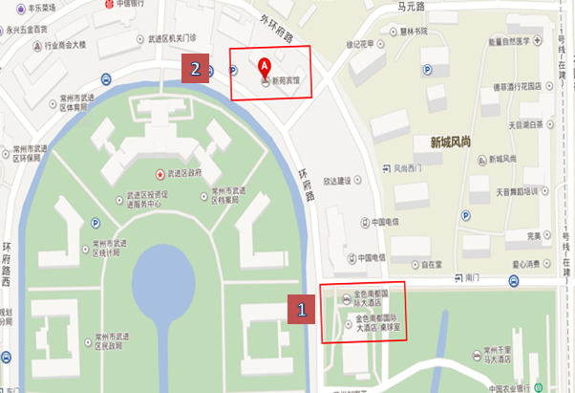
1、金色南都国际大酒店（会议酒店）
地址：江苏常州武进区环府路8号，300元/间/天，含双早
2、常州新苑宾馆
地址：江苏常州武进区环府东路18号，距离会场步行约5分钟
标准间/大床间：200元/间/天，含双早
3、交通建议（BRT公交1元）
常州北站：乘坐B1路，在兰陵路延政路(b)站；步行1.2公里；打车约70元
常州火车站：南广场路对面乘坐B11,在武进区政府北门下车；打车约30元
奔牛机场：乘坐机场巴士在民航服务中心（常工院）下车，步行至通江路龙城大道(b)站,乘坐B19路，在淹城公交枢纽站下车；步行1.2公里；打车约106元

附件3:
2017年丙纶分会年会暨丙纶行业技术创新及产品应用开发论坛
展位示意图
会议厅侧厅为企业展示区，我们将统一设置展板供参展企业展示。参展企业仅需携带参展展品及宣传资料即可。展板信息如下：
展位背板，2m*1m，写真喷绘、统一设计、制作。
内容包括：企业名称、LOGO、产品介绍（企业介绍）限300字。
示意图如下：
